「提升教學知能-教師專業學習社群的實踐」實施計畫

一、前言
「學習社群」是指一群具有共同學習興趣或學習目標的成員所組成，經由持續性分享交流、參與學習、相互激勵，提升彼此的知識、技能或態度。「專業學習社群」是一群專業工作者所組成的學習與成長團體，成員基於對專業的共同信念、願景或目標，為促進服務對象的最大福祉或專業效能的極大化，而透過協同探究的方式，致力於精進本身的專業素養，以持續達成專業服務品質的提升與卓越。「教師專業學習社群」是指一群志同道合的教育工作者所組成，持有共同的信念、願景或目標，為致力於促進學生獲得更佳的學習成效，而努力不懈地以合作方式共同進行探究和問題解決。「教師專業學習社群」必須關注於學生學習成效的提升，不能僅止於教師專業知能的成長或個別興趣的追求而已。
改善學生學習成效的關鍵，在於教育工作者需持續不斷地專業成長與學習。為提升教師教學專業知能，教學資源中心特規劃辦理「提升教學知能-教師專業學習社群的實踐」研習會。

二、研習會規劃
1. 指導單位：教育部
2. 主辦單位：研究發展處教學資源中心
3. 參加對象：本校專任教師及校外教師自由報名參加
4. 活動時間：100年7月1日(五) 10:00-12:00
5. 活動地點：德蘭視聽教室(新店校區)，行政大樓2樓視聽教室(宜蘭校區：採同步視訊)
6. 活動議程：
時間 | 內容 | 主持人/講師 | 場地/備註
09：50-10：00 | 報到 | 研發處
10：00-10：10 | 開幕式 | 楊克平校長
10：10-11：50 | 教師專業學習社群的實踐  專題演講 | 楊校長克平/  蔡進雄所長 | 德蘭視聽教室(新店校區)  行政大樓2樓視聽教室(宜蘭校區)
11：50-12：00 | Q＆A | 蔡進雄博士 | 德蘭視聽教室(新店校區)  行政大樓2樓視聽教室(宜蘭校區)

教師專業學習社群的實踐研習會報名表
講座日期 | 中華民國100年7月1日(星期五)上午10時00分至12時00分
學校(單位)名稱
姓名 |  | 部門/系所
職稱 |  | 性別 | □男 □女
聯絡電話 |  | 手機
通訊地址
E-mail
參加地點 | □新店校區(德肋撒樓4樓德蘭視聽教室)  □宜蘭校區(行政大樓2樓視聽教室)
飲食 | □葷食 □素食
備註 | - 參加方式：採預先報名，免費參加，恕不接受現場報名；報名截止日期為100年6月27日(星期一)。  - 報名方式：請詳填上述資料後，回傳報名表至  E-mail ：ssyuan04@ctcn.edu.tw (mail後請來電確認)。  - 相關活動資訊聯絡人：研究發展處張思元小姐 (02)22191131分機：5722
本校地址暨  位置圖 | 本校地址：  - 新店校區：台北縣新店市民族路112號  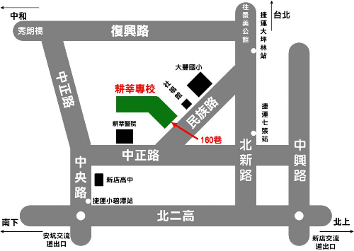  - 宜蘭校區：宜蘭縣三星鄉尚武村11鄰中興路171號  